CONFER y el Defensor del Pueblo, con las víctimas de abusos
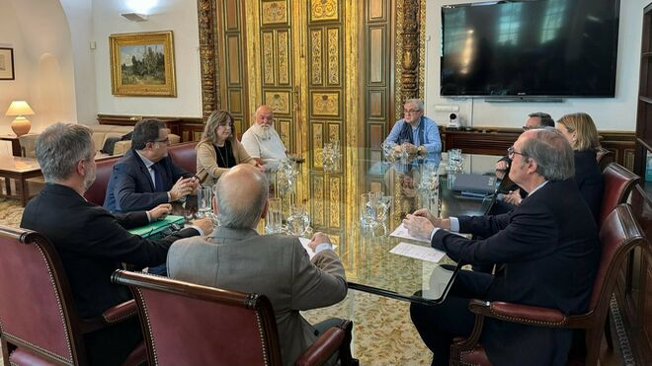
Ángel Gabilondo, con las víctimas de abusos Defensor del Pueblo

El encuentro ha tenido lugar en la sede de la institución y en él han participado Jesús Zudaire, Juan Arbizu y Fernando Aguado, de la Asociación Víctimas de Abusos de Navarra, y Ana Cristina Cuevas y Juan Cuatrecasas, de la Asociación Infancia Robada

CONFER: "Ha sido un encuentro cordial y amable, de escucha y diálogo, hemos puesto sobre la mesa el trabajo que estamos haciendo en la CONFER, y les hemos manifestado nuestro compromiso con las víctimas"

Ángel Gabilondo espera poder defender en breve el informe en el Pleno del Congreso de los Diputados. Según ha señalado recientemente el Defensor, “ahora corresponde a la Mesa del Congreso de los Diputados fijar la fecha para ir a la presentación y debate con los parlamentarios. Y esto nos gustaría hacerlo lo antes posible”
11.04.2024 | J. B./Defensor del Pueblo
El Defensor del Pueblo, Ángel Gabilondo, ha recibido este jueves a representantes de dos asociaciones de víctimas de abusos sexuales en el ámbito de la Iglesia católica. Ya por la tarde, dichas asociaciones han mantenido un "fructífero encuentro" con los máximos representantes de la Conferencia Española de Religiosos (CONFER), con quienes se han reunido por espacio de tres horas.
"Hemos salido satisfechos, hay un camino que recorrer juntos, y esperamos poder hacerlo con confianza y sin interferencias", ha subrayado Juan Cuatrecasas a la salida del encuentro. Desde CONFER, por su parte, señalan a RD que "ha sido un encuentro cordial y amable, de escucha y diálogo, hemos puesto sobre la mesa el trabajo que estamos haciendo en la CONFER, y les hemos manifestado nuestro compromiso con las víctimas. Para CONFER es necesario hacer este camino todos juntos y dar pasos en la justicia restaurativa".
La reunión con el Defensor ha tenido lugar en la sede de la institución y en él han participado Jesús Zudaire, Juan Arbizu y Fernando Aguado, de la Asociación Víctimas de Abusos de Navarra, y Ana Cristina Cuevas y Juan Cuatrecasas, de la Asociación Infancia Robada.
El Defensor del Pueblo hizo público el pasado 27 de octubre el “Informe sobre abusos sexuales en el ámbito de la Iglesia católica y el papel de los poderes públicos”, Una respuesta necesaria. Así dio cumplimiento a la encomienda del Congreso de los Diputados, tras la aprobación, el 10 de marzo de 2022, de la Proposición no de Ley en la que se explicitaba la misma.
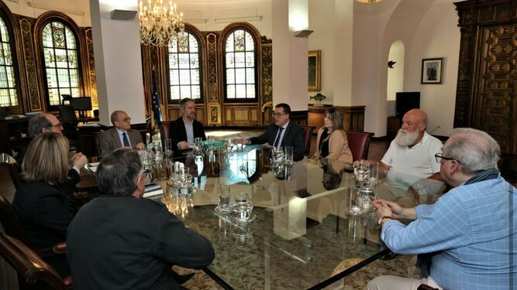
El Defensor del Pueblo, con las víctimas de abusos Defensor del Pueblo
Los representantes de las dos asociaciones expusieron en la reunión cuáles son sus prioridades, y mostraron su interés en que el Informe sea debatido ya en el Congreso de los Diputados para que las recomendaciones sugeridas en el mismo puedan llevarse a cabo cuanto antes.
Ángel Gabilondo espera poder defender en breve el informe en el Pleno del Congreso de los Diputados. Según ha señalado recientemente el Defensor, “ahora corresponde a la Mesa del Congreso de los Diputados fijar la fecha para ir a la presentación y debate con los parlamentarios. Y esto nos gustaría hacerlo lo antes posible”.
Por parte de la institución han asistido a la reunión la directora del Gabinete del Defensor, Isabel Aymerich, y los técnicos Antonio Mora y Antonio Fernández Barba.
https://www.religiondigital.org/espana/victimas-Defensor-Pueblo-Congreso-antipederastia_0_2659834021.html?utm_source=newsletter&utm_medium=email&utm_campaign=confer_y_el_defensor_del_pueblo_con_las_victimas_de_abusos&utm_term=2024-04-12

